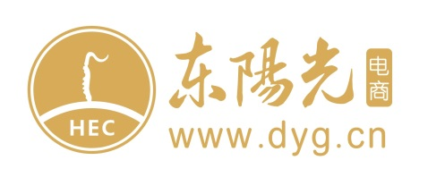
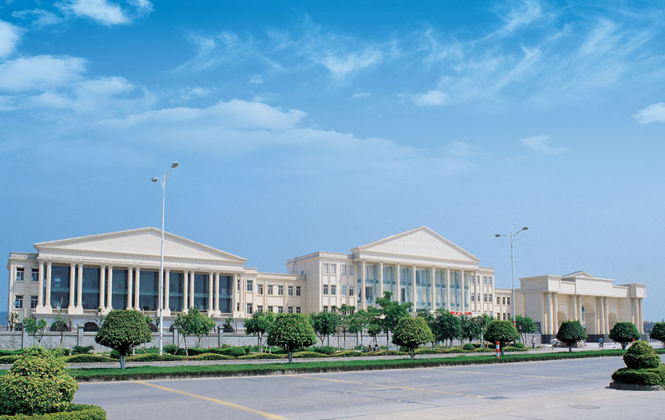
企业简介
东阳光集团，于1997年注册成立，注册地深圳，行政、研发、销售及财务管理中心位于东莞长安，现有员工2万余人，是一个充满希望、活力、正在铸就百年基业的高科技大型股份制企业，专注于实业，紧紧围绕人和化学两大主题，布局医药和大健康两大朝阳产业，东阳光集团2018年产值370亿，旗下有“东阳光”（A股，股票代码：600673）、“东阳光药”（H股，股票代码HK1558）两家上市公司。
广东东阳光电子商务有限公司，是东阳光集团旗下的电子商务公司，作为集团的主要销售平台，一直专注于东阳光大健康产业，主营东阳光冬虫夏草、药品、食品、保健品、明星护肤品、智能卫浴等高品质产品，覆盖东阳光智选商城、医药电商、跨境电商、京东天猫、社交电商和全渠道分销等平台。
因公司业务快速发展，寻找追求卓越、渴望成功、敢于挑战的你加入我们！
招聘岗位：
一、药品产品专员 5人
- 任职要求：
- 医药相关专业专科以上毕业；
- 较强的文献调研能力，能够独立完成推广文案撰写；
- 熟练使用office软件。
二、大药房客服专员 6人
- 任职要求：
- 大学专科以上学历，药学相关专业优先考虑；
- 熟悉药品知识，有良好的销售意识和充满正能量的精神状态；
- 会电脑操作，具有分析问题能力和语言表达能力优先考虑。
三、药品养护专员 1人
- 任职要求：
- 药学或者医药、生物、化学等相关专业专科以上学历或者具有药学初级以上专业技术职称优先考虑；
- 熟悉药品知识，对药品养护过程中发现的问题能及时做出正确的判断和处理；
- 会电脑操作，具有分析问题能力和语言表达能力优先考虑。
四、药品入库专员 1人
- 任职要求：
- 药学或者医药、生物、化学等相关专业专科以上学历或者具有药学初级以上专业技术职称优先考虑；
- 熟悉药品知识，对药品仓储过程中发现的问题能及时做出正确的判断和处理；
- 会电脑操作，具有分析问题能力和语言表达能力优先考虑。
五、医药仓储备干部 2人
- 任职要求：
- 药学或者医药、生物、化学等相关专业专科以上学历，具备优秀的学习能力、理解能力和良好的执行力；
- 具有独立思考并解决问题的能力。
福利待遇：
1、5天工作制，周末双休；
2、提供免费的住宿，五险一金、食堂味美价廉，公司自己农场绿色蔬菜长期供应；
3、优良的工作环境，200多亩的科技园，有完善的生活配套（游泳池、篮球场、健身房、KTV、医务室、超市、幼儿园、羽毛球馆、足球场、韩国料理等等）。
公司地址：广东省东莞市长安镇振安中路东阳光科技园
联系方式：人力资源部 蓝小姐 13622665985（微信同号）
人力资源部 关小姐13234506911（微信同号）
欢迎投递：HR@dyg.cn

